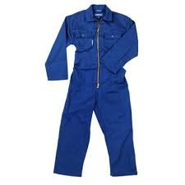**Opruiming 25% korting op kinder-overalls  
kobalt blauw met rits 104 t/m 164  
rood met rits 104  
Donkerblauw met drukkers 104 t/m 176  
Maat 45 rood rits ( jongens/heren maat)  
Havep heren werkspijkerbroek: 49/54/56/58**

